嘉義縣111年度「社區防災模型建置」探索創造挑戰觀摩賽實施計畫
- 計畫緣起
時序進入21世紀的今天，世界正面臨氣候變遷、資源衰竭、疾病擴散、物種滅絕等嚴苛考驗。地震仍頻，瞬間暴雨導致淹水與坡地災害及澇旱，已蔓延兩年的COVIED19除衝擊經濟發展外，更改變人類的生活方式與人際關係。在這無法掌控預知下一步變化的脈動中，如何從防災的角度「減災、整備、應變、復原」及氣候變遷中「調適」與「減緩」，尋求一個與災害共處的模式，讓「防災成為一種態度與習慣」是重要的課題。
聯合國於105年至119年以永續發展目標(sustainable development goals, SDGs)為框架，推動全球永續發展。台灣師範大學葉欣誠等四位學者發展之「氣候變遷素養」，以「知識、態度、技能、行動」做為永續發展教育（ESD）四大主構面，嘉義縣政府亦於108年提出教育政策白皮書揭示「好習慣、重健康、愛鄉土、樂教學、用科技及接國際」的六大教育目標。防災教育的推動在強調「素養導向」的今日，從前揭的發展趨勢，著重師生「在地環境觀察」、「問題發現與解決策略」與「永續發展」問題解決策略學習Project Based Learning (PBL)學習的在地行動力。
「社區防災模型建置」即基於上述之背景與防災教育趨勢，參考FLL Explore及FLL Challenge的比賽賽制與核心精神：探索、創新、影響、包容、團隊合作、樂趣，以小組團隊透過對所生活的社區範圍，去發掘問題、提供創新創意想法、善用SDGs、STEAM與創意來改善所處社區環境、尊重並包容彼此間的差異、彼此合作、快樂體驗過程及分享所學到的防災與永續發展知識！
- 計畫目的
- 培養學生對各類災害潛勢與災害類型的認識與了解。
- 提升學生減災、整備、應變、復原各階段知識概念。
- 促進學生對所居住社區環境在地關懷的實際行動力。
- 提供學生以科學創意與競賽運用科技解決問題能力。
- 辦理單位
- 指導單位：教育部
- 主辦單位：嘉義縣政府
- 承辦單位：嘉義縣朴子市雙溪國民小學
- 協辦單位：嘉義縣防災教育輔導團
- 活動日期：111年6月1日(暫定)。
- 活動對象及報名：
- 組別：
- Explore組：國小(1-3)年級。
- Challenge組：國小(4-6)年級。
- 報名方式：請於3月7日(星期一)16：00前，填妥google表單。
https://reurl.cc/6EKqjd

- 報名人數：每隊學生(3〜5)人、指導教師(1〜2)人，姓名務必填寫正確以利後續比賽敘獎。
- 補助參賽隊伍購置設計產出模型用之LEGO、m-bot及相關布置印刷及材料：
- Explore組：每隊2,000元。
- Challenge組：每隊8,000元。
- 比賽規則：
- 團隊的任務是發揮想像力，設計並建造一個可以讓人們宜居防災和保持健康的社區空間環境，利用團隊的模型及海報把你們所創造跟學習到的東西盡情的與評審及其他團隊分享。
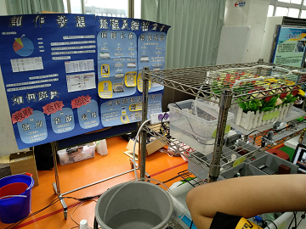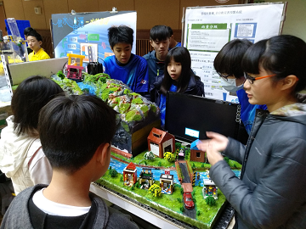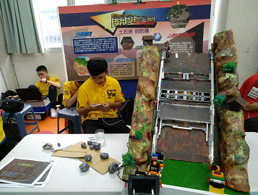
- 經由實際走讀觀察，記錄社區面臨的環境問題，融入SDGs的指標及防減災概念，利用m-bot、Ardunio和LEGO機器人或其它物件建立團隊的社區模型。經由學習、探索、團隊合作，擬定策略改善社區環境問題，並以海報製作整個探究歷程與成果。
- 可以使用樂高積木、同等品、底板或它材料。
- 至少有部分機構動作是透過使用感應元件軟硬體控制。
- 裁判對參賽團隊進行15分鐘內的訪評，分別為 5 分鐘簡報（可以PPT或手作海報）介紹及10分鐘裁判提問。
- 介紹團隊、隊員、指導老師。
- 介紹研究的事物以及尋找解決方法的方式。
- 介紹模型如何運作。
- 介紹學習到的知識與思維方法並予以分享。
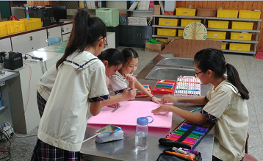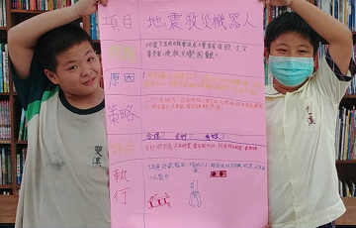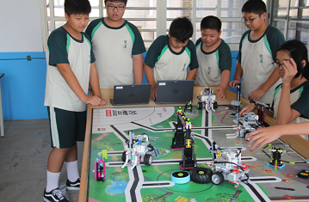
- 場地為開放空間，承辦單位提供海報架、折疊桌 、椅子、及延長線 可供各隊伍呈現主題海報簡介相關內容。
- 評分標準（Challenge組）
項 目 | 占比 | 備註
模型主題呈現防災知識正確性 | 30 ﹪ | 防災領域專家學者
模型主題與在地結合及融入SDGs之適切性 | 30 ﹪ | 防災領域專家學者  資訊科技領域專家
模型與程式設計之結合、創意及特色 | 30 ﹪ | 資訊科技領域專家
團隊之分工與合作講解 | 10 ﹪ | 防災領域專家學者  資訊科技領域專家
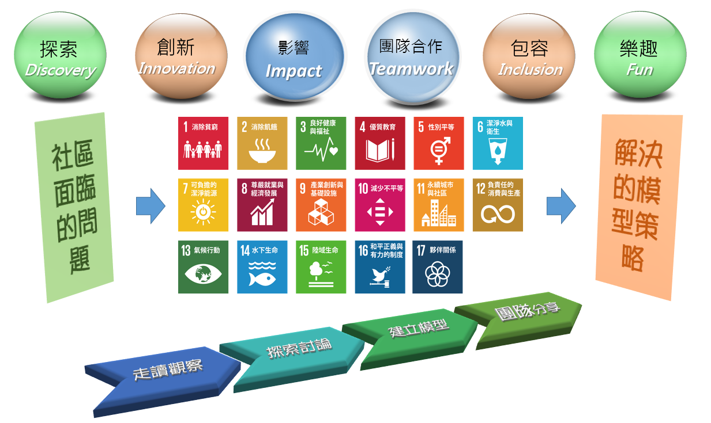
- 活動資訊
- 第一場次：防災先備知識增能研習
- 時間：111年2月23日(星期三)，13：30 - 16：30。
- 地點：雙溪國小。
- 參加人員：欲報名隊伍指導教師。
- 請於2月16日(星期三)前逕上全國教師在職進修資訊網報名，請各校核予參加人員公(差)假登記前往；全程參加者核予3小時研習時數。
- 活動議程
時 間 | 活 動 內 容 | 備 註
13：10 - 13：30 | 報到 | 承辦學校
13：30 - 13：40 | 主持人致詞 | 國教科長
13：40 - 15：20 | 防災課程（安全意識、災害原則、風險辨識、管理、災害管理） | 外聘專家學者
15：20 - 15：30 | 休息 | 承辦學校
15：30 - 16：20 | 防災教育導入議題教學及FLL Explore與 FLL Challenge比賽經驗分享）/比賽規則解說 | 內聘講師
16：20 - 16：30 | 綜合座談 | 承辦學校
16：30 - | 賦歸
- 第二場次：「社區防災模型建置」探索創造挑戰觀摩賽
- 時間：111年6月1日(星期三)，08：10 - 12：30。(暫定)
- 地點：雙溪國小。
- 參加人員：參賽隊伍學生、指導教師，預估60人。
- 活動議程
時 間 | 活 動 內 容 | 備 註
08：10 - 08：50 | 報到及模型布置 | 承辦學校
08：50 - 09：00 | 開幕致詞 | 國教科長
09：00 - 11：30 | 「社區防災模型建置」探索創造挑戰現場評審 | 外聘學者專家  (防災專家學者*2位)  (程式專家學者*1位)  (科技教育教師*1位)
11：30 - 12：00 | 評審會議及成績統計
12：00 - 12：30 | 講評/成績公布/頒獎 | 承辦學校/外聘專家學者
12：30 - | 午餐/賦歸
- 活動獎勵
獎項 | 名額 | 學生獎勵 | 教師獎勵
特優 | Challenge組 (1隊) | 團隊禮券2,000元、每名獎狀乙張 | 嘉獎2次
 | Explore組 (1隊) | 團隊禮券1,000元、每名獎狀乙張 | 嘉獎2次
優等 | Challenge組 (2隊) | 團隊禮券1,500元、每名獎狀乙張 | 嘉獎1次
 | Explore組 (2隊) | 團隊禮券800元、每名獎狀乙張 | 嘉獎1次
甲等 | Challenge組 (2隊) | 團隊禮券1,000元、每名獎狀乙張 | 嘉獎1次
 | Explore組 (2隊) | 團隊禮券600元、每名獎狀乙張 | 嘉獎1次
佳作 | Challenge組 (3隊) | 團隊禮券600元、每名獎狀乙張 | 獎狀乙紙
 | Explore組 (3隊) | 團隊禮券400元、每名獎狀乙張 | 獎狀乙紙
【備註】1.優勝隊數得依實際參賽隊數調整。
2.教師敘獎部分依據「嘉義縣國民中小學校長教師職員獎 勵基準」規定辦理。
- 預期效益
  - 提升學生對各類災害潛勢與災害類型之認識與了解。
  - 提升學生減災、整備、應變、復原各階段知識概念。
  - 提升學生對所居住社區環境在地關懷的實際行動力。
  - 提升學生以科技資訊於解決在地防災問題思考能力。
- 備註
本研習活動如有任何問題，請洽教育處承辦人徐婉瑜（電話：3620123分機8308）或雙溪國小陳昭典主任(電話：05-3795549)。
- 本計畫如有未盡事宜，得隨時補充修正之。

